ПАЙПЛАЙН БИЗНЕС-АНАЛИЗА — ФАЗА 1 / STARTER
Спецификация системной архитектуры
Rumica Starter — Bitrix24-центричная архитектура тонких мостов

Проект: rumica-starter (производный от artdecor-home-design)
Статус: Финализировано — готово к разработке
Язык: русский

Table of Contents
Right-click and choose 'Update Field' to build the table of contents.

Обзор
Rumica Starter реализуется как Bitrix24-центричный модульный монолит, напрямую продолжающий тонкую мостовую структуру, уже финализированную для родительской архитектуры artdecor-home-design — без новой парадигмы backend, без разделения на микросервисы. Система — это единое развёртываемое приложение (веб/админ-фронтенд + API Gateway/BFF + мосты Auth/Catalog/Commerce + лёгкий асинхронный воркер задач), стоящее перед Bitrix24 Cloud, который остаётся системой записи для идентификации, каталога и заказов/платежей (BR-4). Единственное структурное добавление, которое требуется Starter сверх родительской структуры — небольшая read-модель каталога (Catalog Read Model) внутри существующей прикладной БД, необходимая специально для удовлетворения требования единого поиска (FR-7) по двум независимым по схеме сущностям каталога Bitrix24 без превышения лимитов частоты запросов к API Bitrix24 при каждом запросе просмотра/поиска.

Контекстная диаграмма
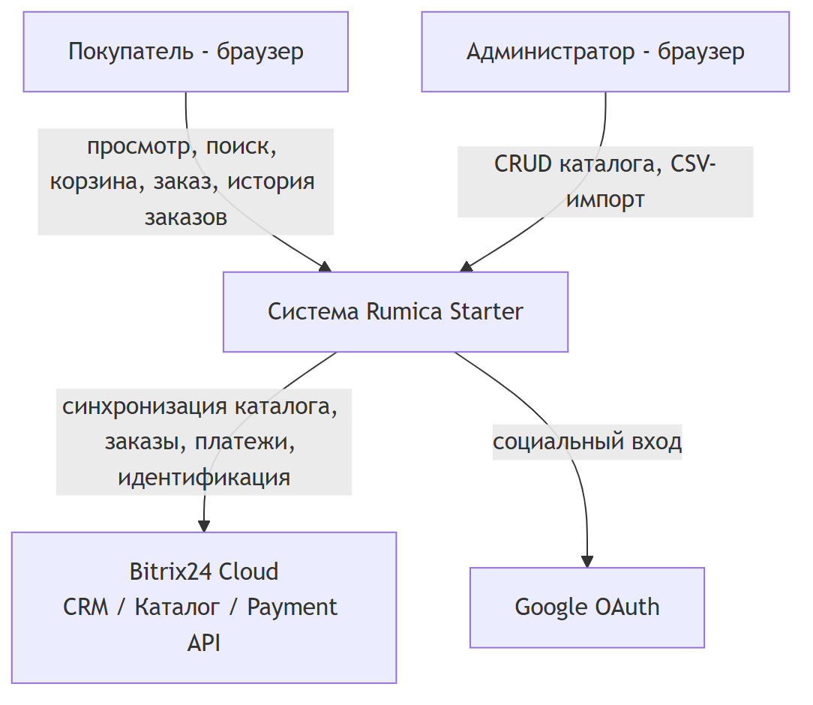
Figure: Контекстная диаграмма

Компоненты
Компонент | Ответственность | Технология | Почему
Веб/админ-фронтенд | Единое React SPA: просмотр/поиск/корзина/чекаут/заказы для покупателя + защищённый ролью экран администратора «Управление каталогом» (FR-9) | React | Одно приложение для обеих поверхностей избавляет от необходимости строить/хостить второй админ-фронтенд для экрана, который сводится к переключателю + форме CRUD — переиспользует стек родительского проекта.
API Gateway/BFF | Единая точка входа; проверка авторизации; формирование/агрегация запросов для фронтенда | Node/.NET (соответствует стеку родительского проекта) | Та же роль, что и в родительской архитектуре; отделяет фронтенд от внутренностей мостов.
Auth Bridge | Регистрация/вход по email/паролю + Google OAuth (FR-1, FR-2); выдача сессии (FR-3); упрощённый профиль (FR-4) | Server-side модуль | Переиспользует паттерн Auth Bridge родительского проекта относительно идентификации Bitrix24 (контакты); Starter просто не использует поля тарифа.
Catalog Sync/Proxy (параметризованный) | Синхронизация по вебхукам + периодическая синхронизация между двумя сущностями каталога Bitrix24 (Мебель, Стройматериалы) и read-моделью каталога; сквозная передача для ручного CRUD (FR-9) | Server-side модуль, параметризованный по catalog_id | Один параметризованный сервис вместо двух параллельных пайплайнов — см. раздел «Ключевые решения».
CSV Import Worker | Асинхронная/пакетная обработка CSV-шаблонов по каталогам (FR-10); построчное логирование успеха/ошибки | Фоновое задание (очередь на базе БД, in-process воркер) | Удовлетворяет требованию NFR-1 «без блокировки» без внедрения брокера сообщений, не обоснованного текущим масштабом.
Read-модель каталога (Catalog Read Model) | Денормализованная, индексированная проекция обоих каталогов (общие поля для единого поиска + полные атрибуты и ссылки на фотогалерею для просмотра конкретного каталога/фильтрации и карточки товара, FR-14/UC-6) | Таблица(ы) в прикладной БД, полнотекстовые/индексированные столбцы | Механизм, делающий возможным FR-7 (единый поиск), когда два каталога — раздельные сущности Bitrix24 — см. «Ключевые решения». Также прямой источник для карточки товара (FR-14/UC-6): изображения синхронизируются как ссылки-URL на файлы, хостируемые в Bitrix24, а не сохраняются повторно, поэтому для этого не требуется объектное хранилище.
Commerce Bridge | Единый флоу оформления заказа (FR-12): отправка заказа с учётом смешанной корзины → Bitrix24 Payment APIs; создание/обновление сделки в Bitrix24 CRM | Server-side модуль | В Starter только один путь оформления заказа (в отличие от двух в родительском проекте), поэтому это упрощённое подмножество родительского Commerce Bridge.
Прикладная БД (Application DB) | Связка пользователь↔идентификация Bitrix24; read-модель каталога; статус заданий/логов CSV-импорта | Реляционная БД (например, PostgreSQL) | Та же БД, что уже использует родительский проект; Starter нужен лишь более узкий её срез (пока нет данных избранного/проектов).

Явно не включено (согласно указаниям родительской архитектуры и скоупу Starter): Projects Service, Plan Recognition Adapter, Export Service, Analytics Forwarder, объектное хранилище (Bitrix24 уже хранит изображения товаров каталога; CSV-шаблоны ссылаются на URL изображений, ничего нового хранить не требуется).

Диаграмма компонентов
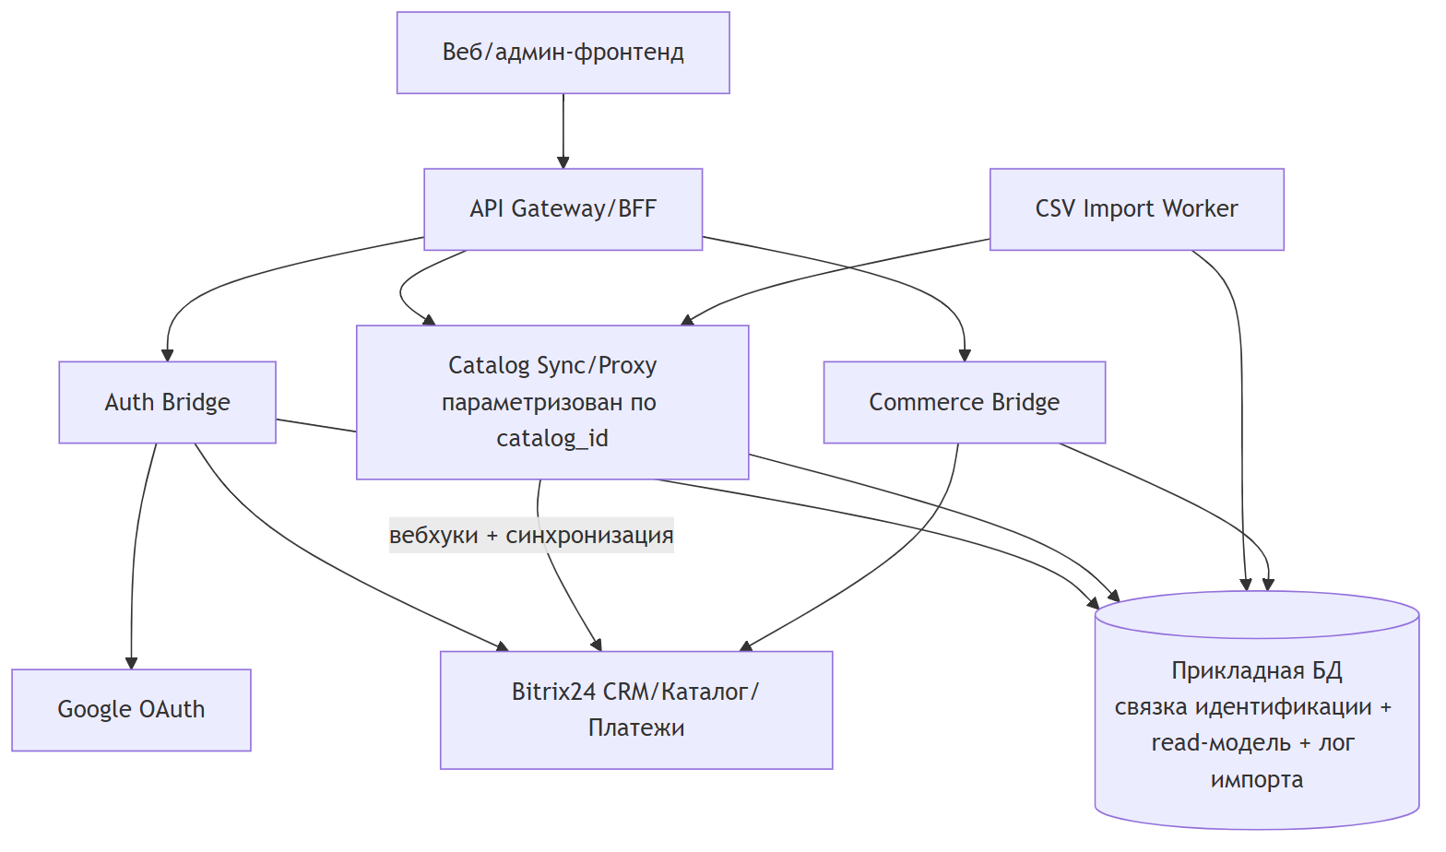
Figure: Диаграмма компонентов

Поток данных
Bitrix24 остаётся источником истины для данных каталога, идентификации и заказов. Catalog Sync/Proxy поддерживает read-модель каталога в прикладной БД в близкой к реальному времени синхронизации через вебхуки Bitrix24, дополненные периодической синхронизацией (унаследованное от родительского проекта средство снижения нагрузки от лимитов частоты запросов к API Bitrix24). Все обращения на чтение, обращённые к пользователю (единый поиск, просмотр/фильтрация конкретного каталога, карточка товара), обслуживаются из этой read-модели, а не напрямую из Bitrix24 при каждом запросе. Записи (ручной CRUD администратора, строки CSV-импорта) сначала идут в Bitrix24, затем read-модель обновляется тем же механизмом синхронизации. Оформление заказа и «Мои заказы» — два флоу, которые намеренно минуют read-модель и обращаются к Bitrix24 CRM/Payment API напрямую в реальном времени, поскольку заказы/платежи должны отражать актуальное состояние Bitrix24.

Диаграммы последовательностей ключевых флоу

UC-1 Регистрация / вход
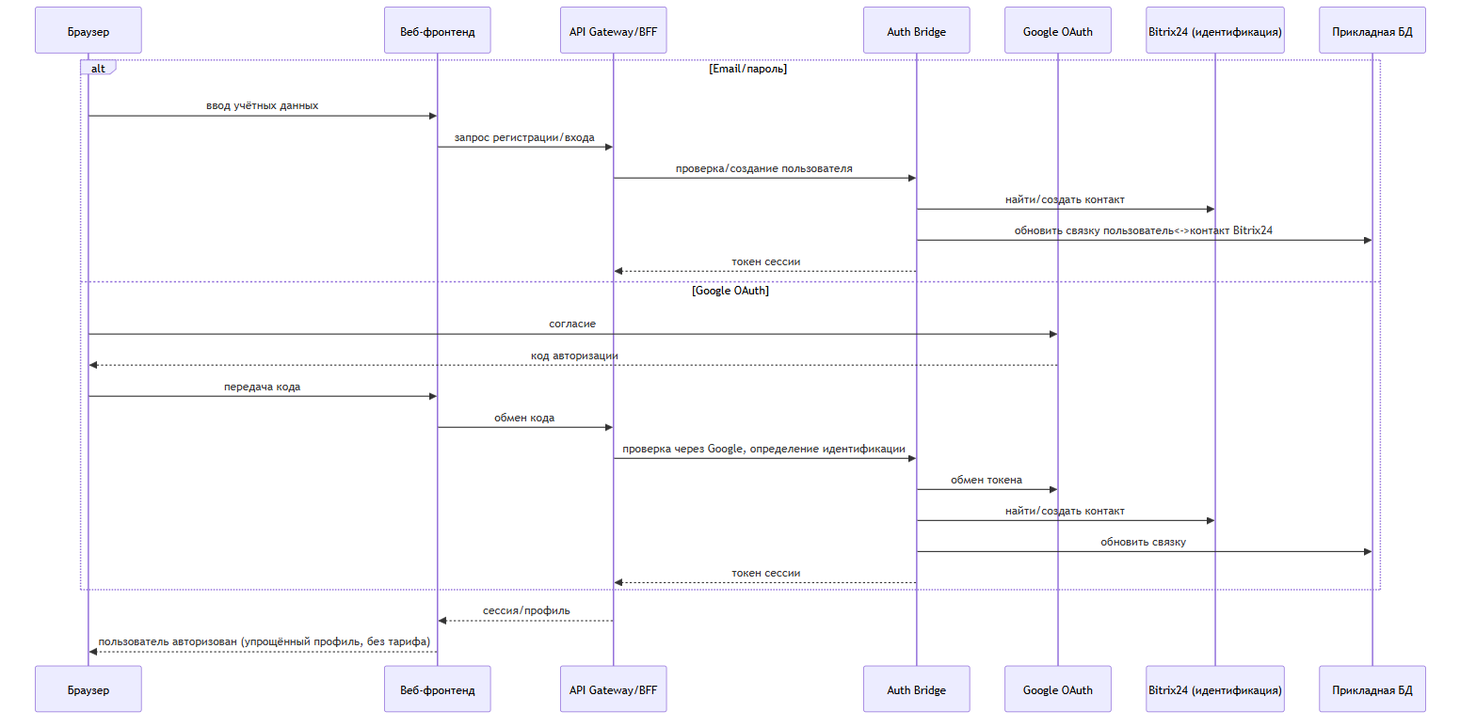
Figure: UC-1 Регистрация / вход

UC-2 Просмотр и поиск по каталогам
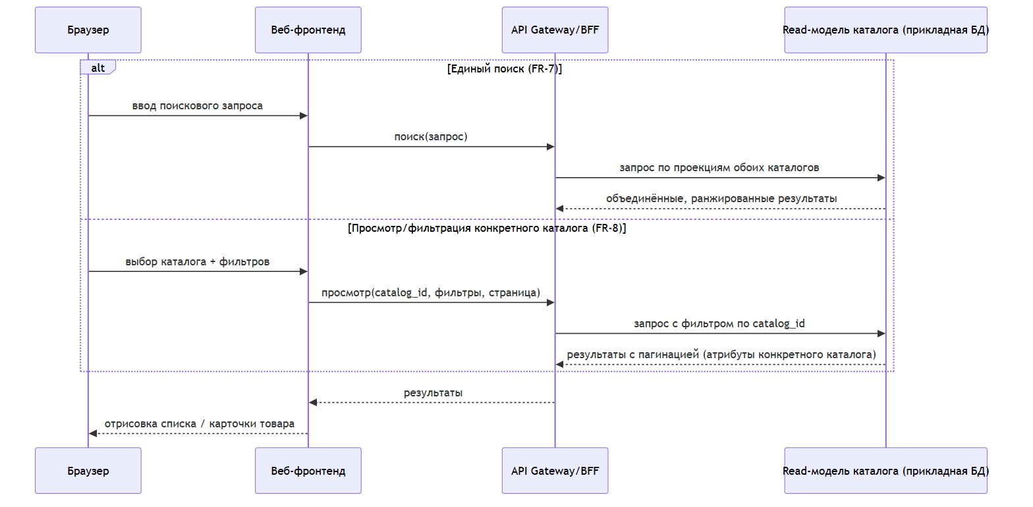
Figure: UC-2 Просмотр и поиск по каталогам

UC-6 Просмотр карточки товара (фото и детали)
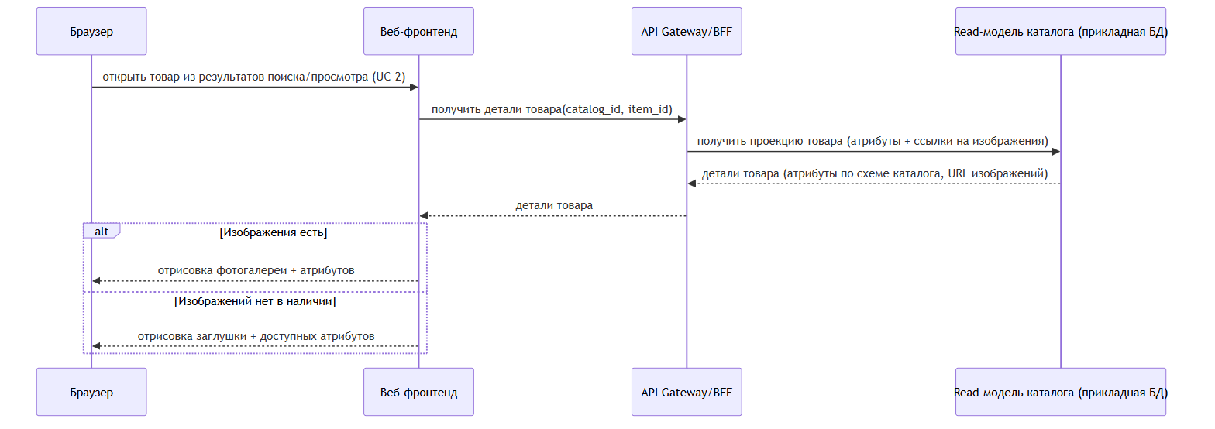
Figure: UC-6 Просмотр карточки товара (фото и детали)
Для этого флоу не вводится новый компонент: карточка товара полностью обслуживается той же read-моделью каталога, что уже обслуживает UC-2, поскольку изображения хранятся как ссылки-URL, синхронизированные из Bitrix24, а не в отдельном хранилище медиа.

UC-3 Покупка отдельных товаров (смешанная корзина)
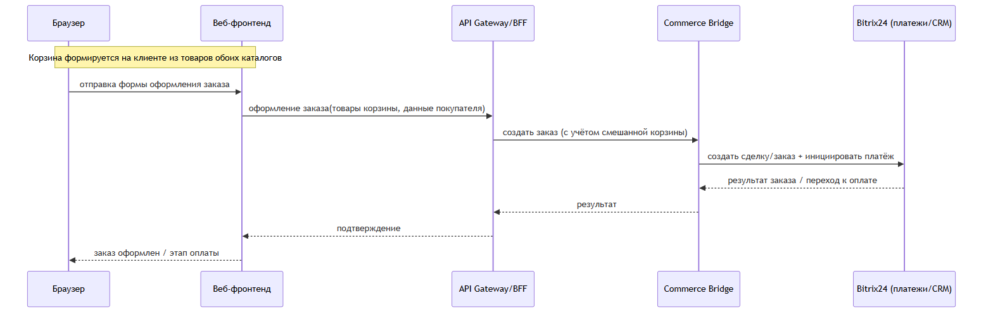
Figure: UC-3 Покупка отдельных товаров (смешанная корзина)

UC-4 Просмотр «Моих заказов»
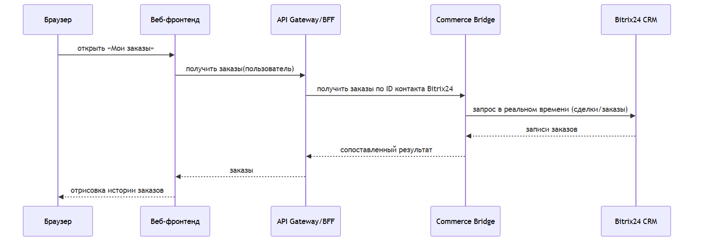
Figure: UC-4 Просмотр «Моих заказов»

UC-5 Администрирование каталога
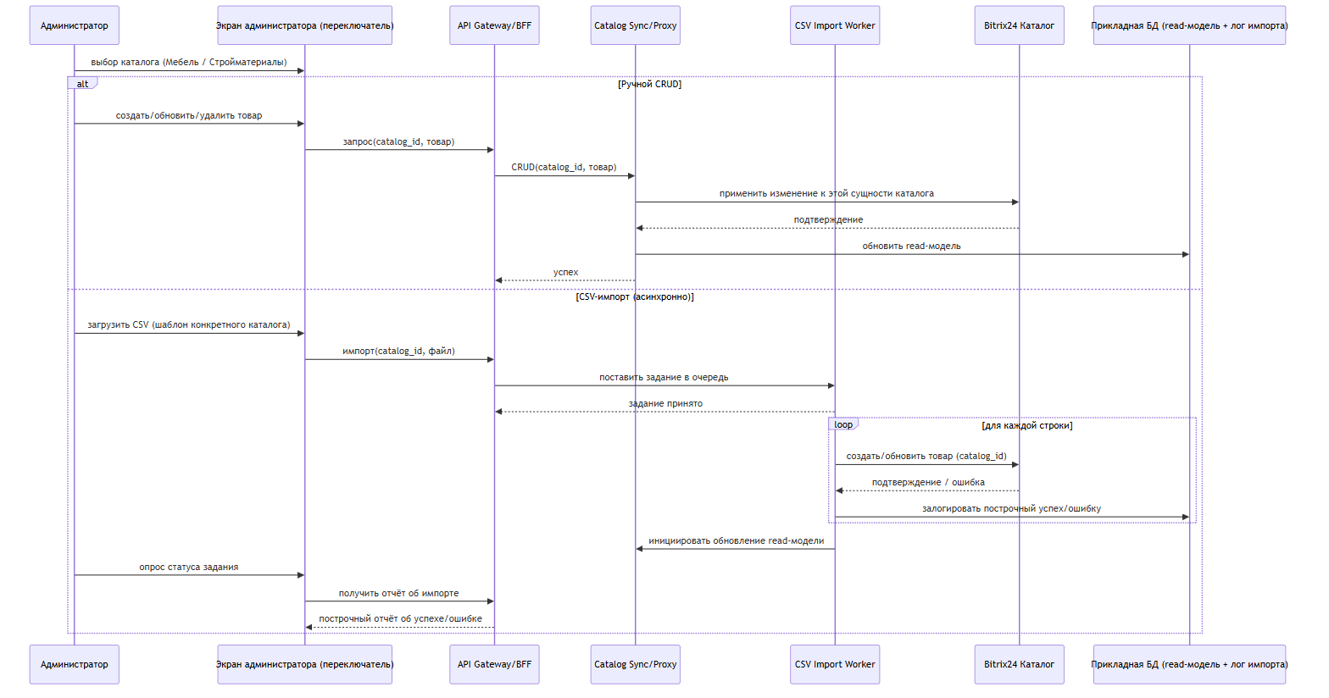
Figure: UC-5 Администрирование каталога

Интеграции
Система | Протокол/метод | Обмен данными | Примечание
Bitrix24 CRM/Каталог | REST API (вебхуки + опрос для синхронизации) | Данные товаров обоих каталогов, сделки/заказы, контакты | Две сущности каталога (Мебель, Стройматериалы); лимиты частоты запросов к API Bitrix24 обуславливают приоритет вебхуков и синхронизацию как резервный механизм (по данным родительского проекта).
Bitrix24 Payment APIs | REST API | Создание платежа/оплаты, статус платежа | Только один путь оформления заказа (в Starter нет подписки/второго пути).
Google OAuth | OAuth 2.0 | Токен идентификации, email, профиль | Только для входа; никакие другие сервисы Google не используются.

Соответствие нефункциональным требованиям
- NFR-1 (средний масштаб, низкие тысячи SKU на каталог): Просмотр/поиск/фильтрация обслуживаются из индексированной read-модели каталога (а не прямыми вызовами к Bitrix24), что удовлетворяет требованию «индексированная фильтрация + пагинация при таком масштабе» без необходимости в отдельном поисковом движке.
- NFR-1 (пакетный/асинхронный CSV-импорт, без блокировки): Реализуется через CSV Import Worker как фоновое задание с построчным статусом, логируемым в прикладную БД; администратор опрашивает отчёт, а не блокируется на запросе.
- Прочие NFR не указаны (согласно Vision & Scope): Предположения по умолчанию для этой архитектуры Starter, согласующиеся с Bitrix24-центричной позицией родительского проекта:
- Однорегионального развёртывания достаточно; не указано SLA по доступности/задержкам сверх «работоспособности при масштабе низких тысяч SKU».
- Уровень безопасности соответствует стандартной базовой линии аутентификации/коммерции Bitrix24 родительского проекта (зашифрованная передача данных, обработка платежей средствами Bitrix24, никакого дополнительного режима соответствия требованиям не заявлено).
- Никакой работы по доступности для людей с ограниченными возможностями или локализации сверх стандартного поведения браузера — не запрашивалось, не реализуется.
- Это явно отмечено согласно принятому в этом пайплайне подходу — по умолчанию выбирать простейшую архитектуру и явно фиксировать сделанное предположение, а не изобретать формальные NFR.

Схема развёртывания
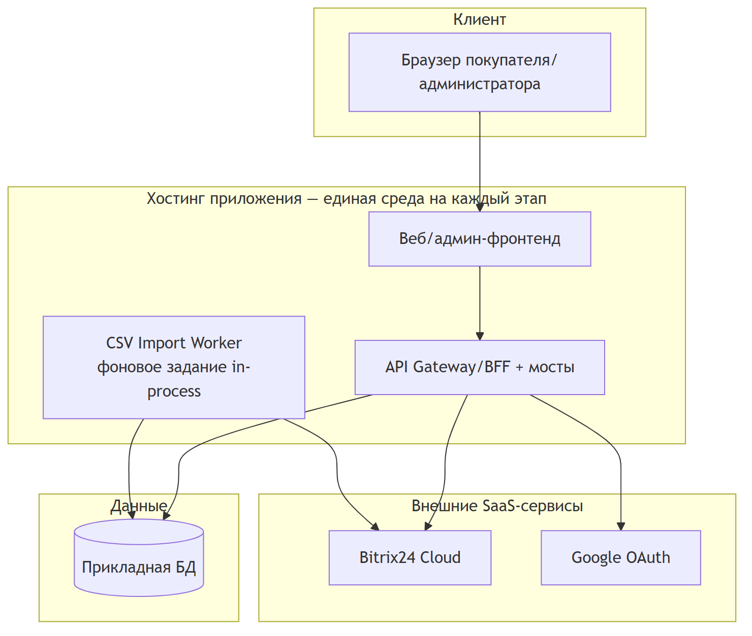
Figure: Схема развёртывания
Dev/Staging/Prod представляют собой одну и ту же топологию, повторённую для каждого этапа (дополнительная сетевая сложность при таком масштабе не требуется); ни брокер сообщений, ни слой контейнерной оркестрации не вводятся сверх того, что уже предполагает родительский проект.

Ключевые архитектурные решения и компромиссы
- Два раздельных каталога Bitrix24 (не один каталог с полем типа): Выбрано, поскольку Мебель и Стройматериалы имеют действительно независимые схемы атрибутов (подтверждено клиентом). Модуль каталога Bitrix24 нативно поддерживает несколько каталогов, каждый со своим набором свойств товара — это ложится 1:1 на требование. Единый каталог с ключевым полем типа заставил бы каждый товар нести разреженное объединение обеих схем, ломая формы CRUD, CSV-шаблоны и валидацию. Отдаваемый компромисс — чуть более сложный слой синхронизации (две сущности для отслеживания) — приемлем и решается параметризацией ниже.
- Один параметризованный Catalog Sync/Proxy (параметр `catalog_id`) вместо двух параллельных пайплайнов: Логика синхронизации (обработка вебхуков, синхронизация, сквозная передача CRUD, обработка строк импорта) идентична для обоих каталогов; различается только маппинг схемы. Параметризация позволяет поддерживать одну кодовую базу/один развёртываемый компонент вместо двух, за счёт конфигурируемой карты схем на каталог — разумный компромисс при двух каталогах, остающийся жизнеспособным, если в будущем добавится третий каталог.
- Read-модель каталога для удовлетворения единого поиска (FR-7): Поскольку два каталога хранятся как раздельные сущности Bitrix24, запрос, охватывающий оба, невозможно выполнить одним прямым вызовом API Bitrix24. Введение объединённой, индексированной проекции в существующей прикладной БД (вместо выделенного поискового движка, например Elasticsearch) — минимальное добавление, делающее FR-7 возможным, а также удовлетворяющее требованию индексированной фильтрации из NFR-1 для просмотра конкретного каталога по FR-8. Компромисс — эвентуальная консистентность между Bitrix24 и read-моделью (ограниченная задержкой вебхуков + интервалом синхронизации), что приемлемо для сценария просмотра/поиска каталога.
- Общий веб/админ-фронтенд вместо отдельного админ-приложения: FR-9 — это единый экран-переключатель с ручным CRUD и CSV-импортом, а не полноценная админ-панель. Создание второго фронтенда для этого добавило бы издержки развёртывания и границ авторизации без функциональной выгоды при таком масштабе Starter.
- Корзина на стороне клиента, без выделенного сервиса хранения корзины: Vision & Scope не требует сохранения корзины между устройствами/сессиями, поэтому смешанная корзина (FR-11) хранится на стороне клиента и отправляется целиком при оформлении заказа. Это избавляет от микросервиса/таблицы корзины, не требуемых явно; если позже потребуется сохранение корзины между устройствами, это нужно будет пересмотреть (отмечено, но не строится заранее).
- Очередь заданий на базе БД для CSV-импорта вместо брокера сообщений: При объёмах пакетов в низкие тысячи SKU на каталог простая очередь на базе БД, обрабатываемая in-process воркером, удовлетворяет требованию «без блокировки» без операционных издержек уровня Kafka/RabbitMQ.

Примечания по стоимости и сложности
Это остаётся заметно более дешёвой реализацией, чем полностью кастомный backend (что избегает параллельной реализации CRM/каталога/платежей/админки) — это основное обоснование стоимости для Bitrix24-центричного направления. Единственное реальное добавление Starter сверх уже финализированной структуры родительского проекта — read-модель каталога плюс её параметризация синхронизации; всё остальное — прямое подмножество (единый путь оформления заказа, отсутствие Projects Service/Plan Recognition Adapter/Export Service/Analytics Forwarder/объектного хранилища, один общий фронтенд). Альтернатива с выделенным поисковым движком или разделением на два независимых микросервиса синхронизации заметно повысила бы операционную стоимость (дополнительный сервис для запуска, мониторинга и развёртывания) без обоснования заявленным масштабом (низкие тысячи SKU на каталог) или каким-либо требованием в Vision & Scope — поэтому оба варианта были отклонены в пользу расширения существующей прикладной БД и параметризации существующего компонента синхронизации.

Уточняющие вопросы
Нет.

